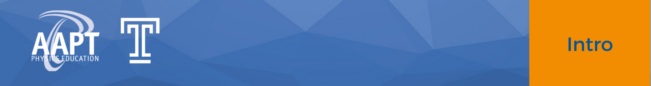
Preguntas conceptuales: Fundamentos de Eclipse

Descripción: Estas preguntas sencillas con respuestas seleccionadas ponen a prueba conceptos específicos relacionados con la geometría de la Tierra, el Sol y la Luna, así como con las observaciones de eclipses solares. Este recurso está diseñado para usarse como tarea o en pequeñas discusiones con métodos como Peer Instruction, Teaching with Clickers o CAE Think-Pair-Share.

Requisito previo:
- Comprender las fases de la luna.

Preguntas conceptuales:
- ¿Cuál de las siguientes opciones describe correctamente la alineación del Sol, la Tierra y la Luna durante un eclipse solar?
  - Sol, Tierra, Luna
  - Sol, Luna, Tierra
  - Tierra, Sol, Luna

- ¿Cuál es la fase de la Luna durante un eclipse solar?
  - Luna nueva
  - Cuarto creciente
  - Luna gibosa
  - Luna llena

- Durante un eclipse solar, ¿qué objetos deben estar presentes en el cielo?
  - Sólo la Luna
  - Sólo el Sol
  - Tanto la Luna como el Sol

- ¿Qué hace la Luna en el cielo durante un eclipse solar?
  - Amanecer
  - Puesta de sol
  - Cubriendo el sol
  - La luna no estará en el cielo

- Si estás lejos de la trayectoria de la sombra de la Luna el día de un eclipse solar, ¿qué observarás en el cielo?
  - El Sol cubierto por la Luna
  - La Luna entrando en la sombra de la Tierra
  - No hay eclipse en absoluto

- Cuando el Sol, la Luna y la Tierra están alineados entre sí, ¿cuál de las siguientes es una posible fase de la Luna?
  - Nuevo
  - Primer cuarto
  - Creciente
  - Gibosa

- ¿Por qué no ocurren eclipses solares cada mes?
  - La Luna no siempre está perfectamente alineada con la Tierra para proyectar una sombra sobre ella.
  - El período orbital de la Luna no es exactamente de un mes.
  - ¡Los eclipses solares SÍ ocurren cada mes en algún lugar de la Tierra!

